2022年福州大学依据台湾地区大学入学考试学科能力测试成绩招收台湾高中毕业生简章
报名条件

1．持有《台湾居民居住证》或《台湾居民来往大陆通行证》、以及在台湾居住的有效身份证明的台湾高中毕业生（所持证件均须在有效期之内）。

2．参加2022年台湾地区大学入学考试学科能力测试（以下简称学测），且语文、数学A/B、英文三门考试科目达到均标级（含）以上，同时社会或自然（根据报考专业科类要求）也达到均标级（含）以上的台湾高中毕业生；

3.品行端正，身体健康状况应符合《普通高等学校招生体检工作指导意见》中的相关规定。

三、报名时间及方式

报名时间：2022年3月1日至31日。

报名方式：考生登录祖国（大陆）普通高校依据台湾地区学测成绩招收台湾高中毕业生报名系统（网址：https://www.gatzs.com.cn/z/tw/）进行报名。考生须按照要求输入个人信息，上传个人证件、电子照片、学测成绩、考生诚信承诺书等基本材料，提交成绩查验授权书及中学阶段课外活动、社会活动和个人兴趣特长，获奖证书和其他相关证明材料。报名截止前，考生可修改基本材料和其他材料。报名截止后，考生原则上不可修改基本材料。考生应准确填写个人网上报名信息并提供真实材料。

报考艺术类专业考生另须在2022年3月31日前将专业考核材料邮寄至我校（以我校所在地邮局收件日邮戳为准，请考生统筹好时间，尽早寄送相关材料）。美术类材料请邮寄至福州大学厦门工艺美术学院教务科，音乐类材料请邮寄至福州大学招生考试中心，具体专业考核材料要求详见《福州大学2022年艺术类专业招生简章（面向港澳台侨）》 （网址：https://zsks.fzu.edu.cn/info/1012/1404.htm）。

四、填报志愿
我校2022年面向台湾地区各专业招生人数视生源情况而定，考生可在以下招生专业目录中选择6个作为专业志愿，并选择是否服从专业调剂。
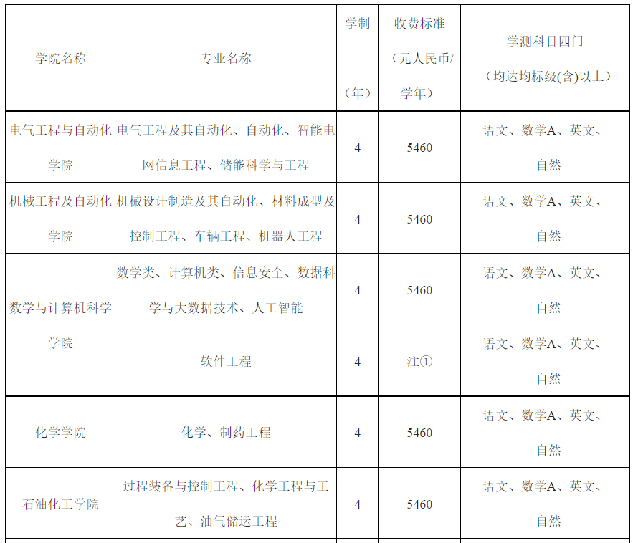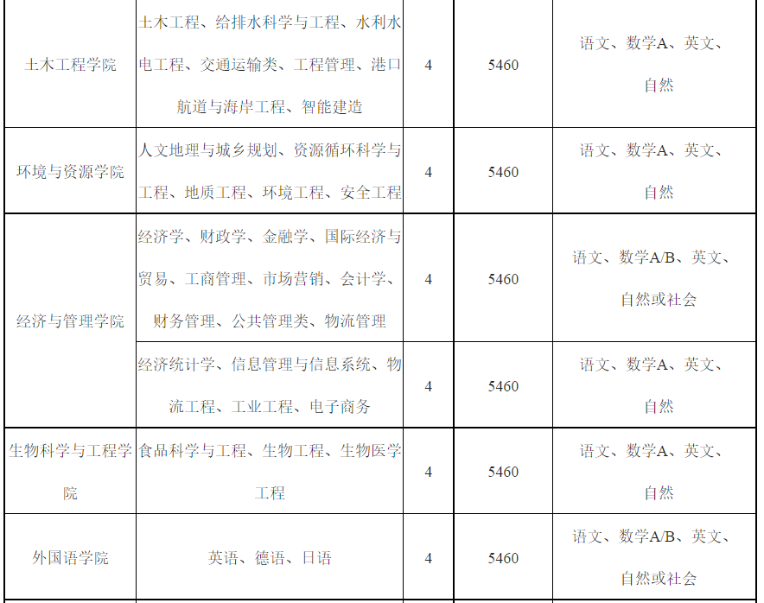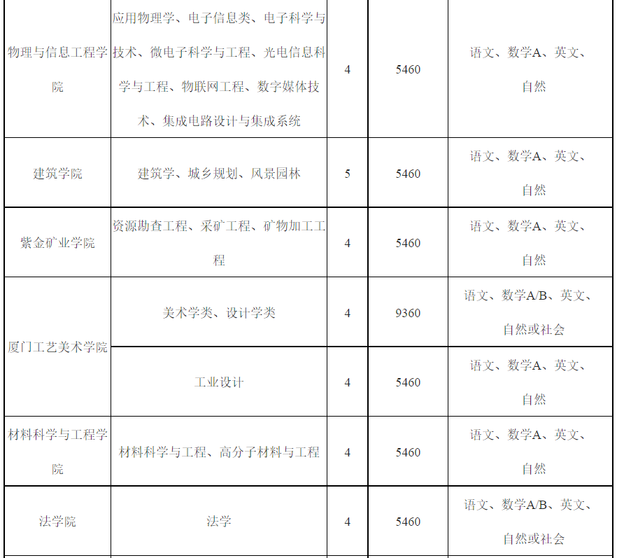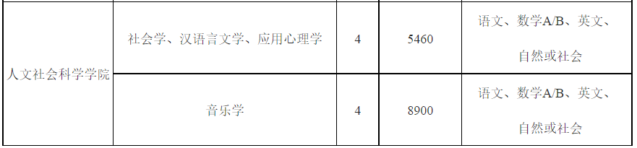
注：①软件工程专业收费标准一、二年级5460元人民币/学年，三、四年级13000元人民币/学年。
②教材费等其它费用根据具体情况和学校规定缴纳。
③住宿费根据学生公寓条件按每人1020～1300元人民币/年收取（若有调整，以物价部门最终核准的收费标准为准）。

五、注意事项
考生应如实填报并上传所需材料，特别注意提交正确的学测报名序号或应试号码、相应科目的学测成绩。因不符合报考条件及相关要求、填报信息错误或填报虚假信息造成的一切后果，由考生本人承担。

六、选拔办法及录取
我校将在2022年4月1日至5月14日审核报考我校的台湾学生申请材料。依据学测考试科目的分科成绩及相应标级并结合申请材料、专业志愿顺序择优选拔录取，并视生源情况决定是否进行补充考核。考生应及时登录系统查看审核结果。系统显示初审通过的考生应关注高校考核通知。系统显示需更正或补充材料的，考生应在规定时间内更正或补充有关材料，提交后及时查看审核结果，逾期提交不再受理。系统显示初审不通过的考生不得参加考核和录取。
我校预录取名单将于2022年5月15日前上传至系统，系统将于5月15日统一公布拟录取名单。请考生须于5月15日至19日期间登录系统查询本人录取情况，进行录取确认。逾期未确认的考生视为放弃录取资格，且不得参加征集志愿报名。

七、培养与管理
1．台湾学生在校期间，学校按照教育部《普通高等学校学生管理规定》和《福州大学学生管理规定》等相关规定进行培养与管理。
2．符合条件者可以申请教育部、福建省等面向港澳台学生设立的奖学金；还可以单独申请台湾学生专项奖学金。学校通过多种渠道鼓励和支持港澳台侨学生完成学业。
3．在学校规定年限内，修完培养计划规定内容并达到毕业要求者，由福州大学颁发普通高等教育本科毕业证书；符合《中华人民共和国学位条例》规定的，学校将授予其学士学位。

八、入学与资格复查
1．新生持《录取通知书》来校报到，报到时间以《录取通知书》上规定的时间为准，入学注册时，应缴纳学费及其他费用。因故不能按时报到者，应提前向学校请假并获得批准。在规定时间内未报到且未请假者取消其入学资格。
2．新生入学报到时，所持出入境证件的有效期应与学习期限相适应。
3．新生入校后，我校将进行身体检查。凡不符合新生入学体检要求者或弄虚作假者，将取消入学资格。

九、联系方式
咨询电话：+86(0)591-87892646（招生考试中心）
+86(0)591-22865310（港澳台办）
通讯地址：福建省福州市福州大学城乌龙江北大道2号 福州大学招生考试中心
邮政编码：350108
招生网址：http://zsks.fzu.edu.cn
电子邮箱：fdzsb@fzu.edu.cn

网址：https://zsks.fzu.edu.cn/info/1019/1412.htm

